## Telf.083 321831-Cel 984 142556CUSCO , Email: [miguelcivil40@hotmail.com](mailto:miguelcivil40@hotmail.com)

# MIGUEL ANGEL RAMIREZ ZARATE

**Ingeniero Civil de la Universidad San Luis Gonzaga de Ica**

Como profesional me inicie en el año 2003 en el Ministerio de Agricultura de Ica en el proyecto **PERPEC**, **P**royecto **E**special de **R**iego y **P**rotección de **E**structuras de **E**ncauzamiento, trabajos realizados **Pisco**, con gaviones sumergidos.

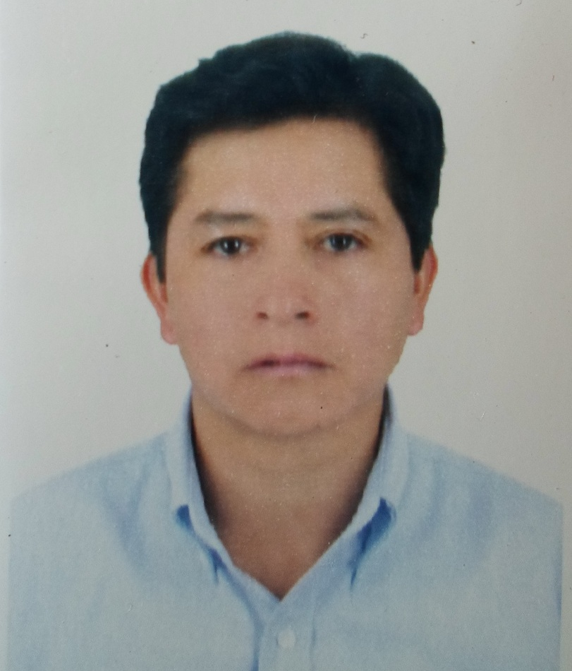

En el año 2006 con la ONG CEPRODER APURIMAC realizo la construcción presas de tierra y concreto, diseño de  **sifones invertidos, sistemas de aspersión,** el año 2008 en el **Proyecto especial Plan MERISS Inka** – Cuzco realicé, proyectos y obras de riego en los diferentes frentes, sistemas de canales aspersión estructuras hidráulicas, hidrología. **En el año 2009** trabaje en el área estudios para el hospital de Ica infraestructura hospitalaria.

Diseño hidráulico de proyectos de riego, como canales entubados, expedientes y manejo de software como watercad, hec –ras, cadam, plaxis.

En el año 2013, tengo la experiencia en la elaboración de:

Diseño estructural y manejo de software como sap2000, ansys

Elaboración de expedientes de colegios hospitales

Especialista en Identificación y Formulación de Proyectos Proyectista de obras hidráulicas en riego por Aspersión y Gravedad en las costa cierra y selva por experiencia propia.

Basta experiencia en Proyectos de Inversión Pública y Privada (alrededor de 10 años de trabajo en estudios de infraestructura educativa, edificaciones y riego), desempeño profesional en: Irrigaciones en diversos Pisos Altitudinales, edificaciones, Sistemas de Agua y Desagüe en zonas rurales, Infraestructuras Educativas y en acciones de capacitación (operación y gestión de proyectos productivos)

Datos Generales

### Nacionalidad Peruano

### Fecha de Nacimiento 15 de Octubre 1977

### Lugar de Nacimiento Lima

Datos de Identidad

### Documento Identidad (DNI) 10724429

### Libreta Militar Fuerza aérea del Perú

### Domicilio Calle hospital N° 787

Formación Académica

Educación Primaria : C.E.P. “Santa Rosa de Lima”- Ayacucho

Educación Secundaria : Colegio Nacional “Víctor Andrés Belaunde”- LIMA

Estudios Superiores : Universidad Nacional “San Luis Gonzaga”- Ica

Grados Y Títulos Obtenidos

**TÍTULO PROFESIONAL DE : INGENIERO CIVIL** (dic – 2013)

**TÍTULO PROFESIONAL DE : Bachiller En Ing° Civil** (año – 2003)

**Otorgado por la Universidad Nacional “San Luis Gonzaga” de Ica**

**Facultad de Ingeniería Civil**

**Computación e Informática**

**Programas Ingeniería** : s10, costos presupuestos (modulo avanzado) valorizaciones

**sap2000**, estructuras puentes edificaciones presas (modelación de estructuras con sismo) colegios hospitales, puentes

**Microsoft Office: Excel** 2010 módulos I y II,

Autocad,AutocadLand,

**Watercad**v8i ss4, 2013 curso ICG (modulo completo de modelación de sistema de agua potable)

**Argis 10**, (modulo básico)

**Civil3d** 2010-2014 (modulo avanzado) dominio de paquete de movimiento de tierras, plataformas

**Hechms, hec ras** (modulo intermedio) modelación de cuencas hidrología, sedimentación, presas

**Chac** completacion de datos de precipitaciones hidrología (modulo avanzado)

### CERTIFICADOS

* Ingeniería en la construcción y gerencia- Facultad de Ingeniería Civil Modelación de sistemas de agua potable con el software Watercad ss3

Fecha: 15 de mayo de 2013 - cusco

* Proyecto especial plan Meriss INKA–Cusco sistema de riego por aspersión y obras hidráulicas

Fecha: 07 de abril de 2013 - cusco

* Universidad Nacional de Ingeniería U.N.I Primer Vicerrectorado

“SAP 2000 Aplicaciones al Análisis Estructural”

Fecha: 12 de Marzo del 2001- Lima

* Capitulo Peruano A.C.I Perú American Concrete Institute

“II Congreso Nacional de Estructuras y Construcción”

Fecha: del 07 al 09 de Diciembre del 2000 – Lima

* Universidad Nacional San Luis Gonzaga de Ica - Facultad de Ingeniería civil

“VIII Congreso Nacional de Estudiantes de Ingeniería Civil”

Fecha: Del 06 al 11 de Noviembre del 2000 - Ica

* Universidad Nacional San Luis Gonzaga de Ica - Facultad de Ingeniería Civil

“Diseño y Construcción de Gaviones”

Fecha : 27 de Octubre de 1999 - Ica

* Universidad Nacional San Luis Gonzaga de Ica – Facultad de Ingeniería Civil “Recomendaciones Para Estructuración y diseño de Edificaciones de concreto Armado y Albañilería”

Fecha: 8 de Mayo de 1999 - Ica

* Universidad Nacional San Luis Gonzaga de Ica – Facultad de ingeniería Civil “Diseño de Edificaciones en Zonas Andinas Caso – Huaraz”

Fecha: 16 de Abril de 1999 – Ica

* Universidad Nacional San Luis Gonzaga de Ica – Facultad de Ingeniería Civil Diseño y proceso constructivo “Laguna de Estabilización”

Fecha: 25 de noviembre de 1998 – Ica

* Universidad Nacional San Luis Gonzaga de Ica - Facultad de Ingeniería Civil

“Aplicación de Ingeniería de sistemas en la hidráulica”

Fecha: 4 de Setiembre 1998 - Ica

* Universidad nacional San Luis Gonzaga de Ica - Facultad de Ingeniería Civil “Excavaciones Y Calzaduras en Edificaciones”

Fecha: 29 de Agosto de 1998 - Ica

#### FORMACIÓN LABORAL PROFESIONAL

##### PRACTICAS PROFESIONALES

**Años 2002 ENTIDAD**: **GOBIERNO REGINAL DE APURIMAC.**

**CARGO:** Practicas Profesionales,

**LABOR DESEMPEÑADA:**

Construcción del estadio Condebamba Tribuna Occidente aplicación del programa sap2000

Construcción del C.S.M. Aurora Inés Tejada II Etapa

##### EXPERIENCIA PROFESIONAL

**Años 2014-ENTIDAD:** **Heraclio Boza Murillo Constructores consultores**

##### 

**CARGO:** INGENIERO PROYECTISTA

.

**LABOR DESEMPEÑADA:**

**PERFIL “SISTEMA DE RIEGO EN EL DITRITO DE HUANCARAMA”** PROVINCIA DE ANDAHUYLAS

El sistema de aspersión para este distrito se basa en reservorios nocturnos y luego el sistema de líneas laterales hacia las parcelas de riego para un sistema de riego de 220 ha. Cabe indicar que se utilizaron software, watercad modelación de sistemas de tuberías e hidráulica a nivel de hidrantes

**Años 2013-ENTIDAD:** **Proyecto especial PLAN MERISS INKA CUSCO**

##### 

**CARGO:** INGENIERO PROYECTISTA

.

**LABOR DESEMPEÑADA:**

**PERFIL “SISTEMA DE RIEGO EN LA MARGEN IZQUIERDA DEL RÍO CCORCA”** PROVINCIA DE CUSCO DISTRITOS CCORCA REGIÓN CUSCO

CON una represa de concreto tipo arco de 50 m de alto con un almacenamiento de 7.5 millones de metros cúbicos, Diseño de 19 KM de canal entubado para un sistema de riego de 614 ha. Cabe indicar que se utilizaron software, como sap 2000 modelacion, de estructuras,

watercad modelación de sistemas de tuberías e hidráulica.

**Años 2011-2012ENTIDAD:** **Proyecto especial PLAN MERISS INKA CUSCO**

##### 

**CARGO:** ingeniero civil área estudios

.

**LABOR DESEMPEÑADA:**

**PERFIL “SISTEMA DE RIEGO RÍO DE LA MARGEN IZQUIERDA DEL RÍO MAPACHO DISTRITOS DE OCONGATE CARHUAYO Y PAUCARTAMBO”** PROVINCIA DE QUISPICANCHI DISTRITOS OCONGATE y PAUCARTAMBO REGIÓN CUSCO

Diseño de 9 sifones invertidos de grandes alturas alrededor de 580 m de profundidad y diámetros de 500 mm para un caudal de 0.50 **m3** para cruzar del distrito de carhuayo al distrito de Paucartambo diseños de sistema de aspersión. Cabe indicar que se tubo que realizar el trazo en varios sectores cambiando el eje de los sifones hasta encontrar la altura mínima.Ya que en el mercado solo existen tuberías para soportar 650 m de presión estática para ese diámetro.

**Años 2010-2011ENTIDAD:** **Proyecto especial PLAN MERISS INKA CUSCO**

##### 

**CARGO:** ASISTENTE TECNICO

.

**LABOR DESEMPEÑADA:**

**FACTIBILIDAD “SISTEMA DE RIEGO MARGEN DERECHA”** PROVINCIA De QUISPICANCHI DISTRITOS CUSIPATA QUIQUIJANA URCOS DEPARTAMENTO CUSCO

Diseño de las obras civiles del sistema de riego para para 135 km. De longitud del canal principal es decir este canal atraviesa tres distritos, Incluyendo diseño de arte especial como sifones invertidos y diseños de sistema de aspersión.

**Años 2009-2010ENTIDAD:** **Proyecto especial PLAN MERISS INKA CUSCO**

##### 

**CARGO:** ASISTENTE TECNICO

.

**LABOR DESEMPEÑADA:**

**FACTIBILIDAD “HANOCA TAYPITUNGA”** PROVINCIA de CANAS DISTRITO LAYO COMUNIDAD HANOCA TAYPITUNGA DEPARTAMENTO CUSCO

Diseño de las obras civiles del sistema de riego para 1.157,7 ha

Incluyendo diseño de presas y obras de arte especial como sifones invertidos.

**Años 2009-2010ENTIDAD:** **Proyecto especial PLAN MERISS INKA CUSCO**

##### 

**CARGO:** ASISTENTE TECNICO

.

**LABOR DESEMPEÑADA:**

**PERFIL “HANOCA TAYPITUNGA”** PROVINCIA de CANAS DISTRITO LAYO COMUNIDAD HANOCA TAYPITUNGA DEPARTAMENTO CUSCO

Diseño de las obras civiles del sistema de riego para 1.157,7 ha

Incluyendo diseño de presas y obras de arte especial como sifones invertidos.

**Años 2008-2009ENTIDAD:** **Proyecto especial PLAN MERISS INKA CUSCO**

##### 

**CARGO:** ASISTENTE TECNICO

.

**LABOR DESEMPEÑADA:**

**PERFIL “PROYECTO SISTEMA DE RIEGO MARAMPAQUI”** PROVINCIA DE QUISPICANCHIS DISTRITO OCONGATE COMUNIDAD MARAMPAQUI DEPARTAMENTO CUSCO

Diseño y planteamiento hidráulico completo del sistema de riego compuesto de un canal para transportar 650 l/s y de un SIFON INVERTIDO y 7 sistemas de riego por aspersión y gravedad de con una longitud de 12.5 km de longitud

**Años 2006** **ENTIDAD:**  **CEPRODER - Apurímac**

##### 

**CARGO:** Residente de obra

.

**LABOR DESEMPEÑADA:**

**Obra “Represamiento Huashuapampa30,000 m3**Distrito de Pataypampa ejecución completa a una altura de 4450 m.s.n.m siendo una presa de arcilla compactada con Geomembrana, y enrrocado de protección

**Años 2005** **ENTIDAD:** **CEPRODER - Apurímac**

**CARGO:** asistente Técnico

.

**LABOR DESEMPEÑADA:**

Obra “Represamiento de lagunas tonccayoc y Pampaccocha Distrito de Curpahuasi ejecución completa a una altura de 4500 m.s.n.mcon un embalse de 255 y 120 mil M3,

Almacenamiento, diseño con programas como AutocadLan 2006 y puesto en funcionamiento. De cada sistema

**Años 2004** **ENTIDAD:** **MINISTERIO DE AGRICULTURA**

**CARGO:** Asistente Técnico

**LABOR DESEMPEÑADA:**

Obra “Defensa Ribereña y Encauzamiento en la Margen del Río Pisco” Octubre – Diciembre

trazo y replanteo del eje del río, colocación de espigones perpendiculares al eje del río, descolmatacion del cauce principal